Instituição: Universidade Norte do Paraná.

Portfólio do Aluno: Natan Ogliari.

Disciplina: Algoritmos e Programação Estruturada.

Professor: Wesley Viana Pereira.

Curso: Engenharia de Software.

* 1. – Resultado obtido da Atividade Prática 1.1:

Resultado da simulação no VigualG.

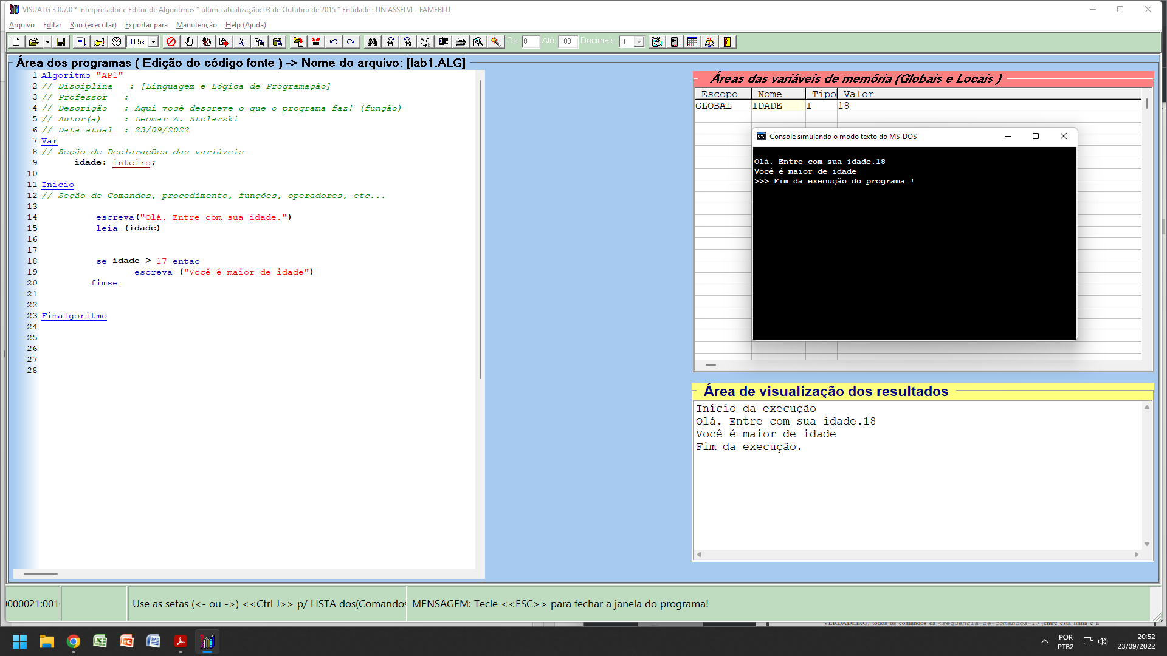

Desta mesma forma conforme solicitado encaminho o algoritmo utilizado para este exemplo:

// Disciplina : Algoritmo e Programação Estruturada

// Autor(a) : Natan Ogliari

// Data atual : 27/09/2022

Var

// Seção de Declarações das variáveis

idade: inteiro;

Inicio

// Seção de Comandos, procedimento, funções, operadores, etc...

escreva("Olá. Entre com sua idade.")

leia (idade)

se idade > 17 entao

escreva ("Você é maior de idade")

senao

escreva ("Você é menor de idade")

fimse

Fimalgoritmo

1.2 – obtido da Atividade Prática 1.2:

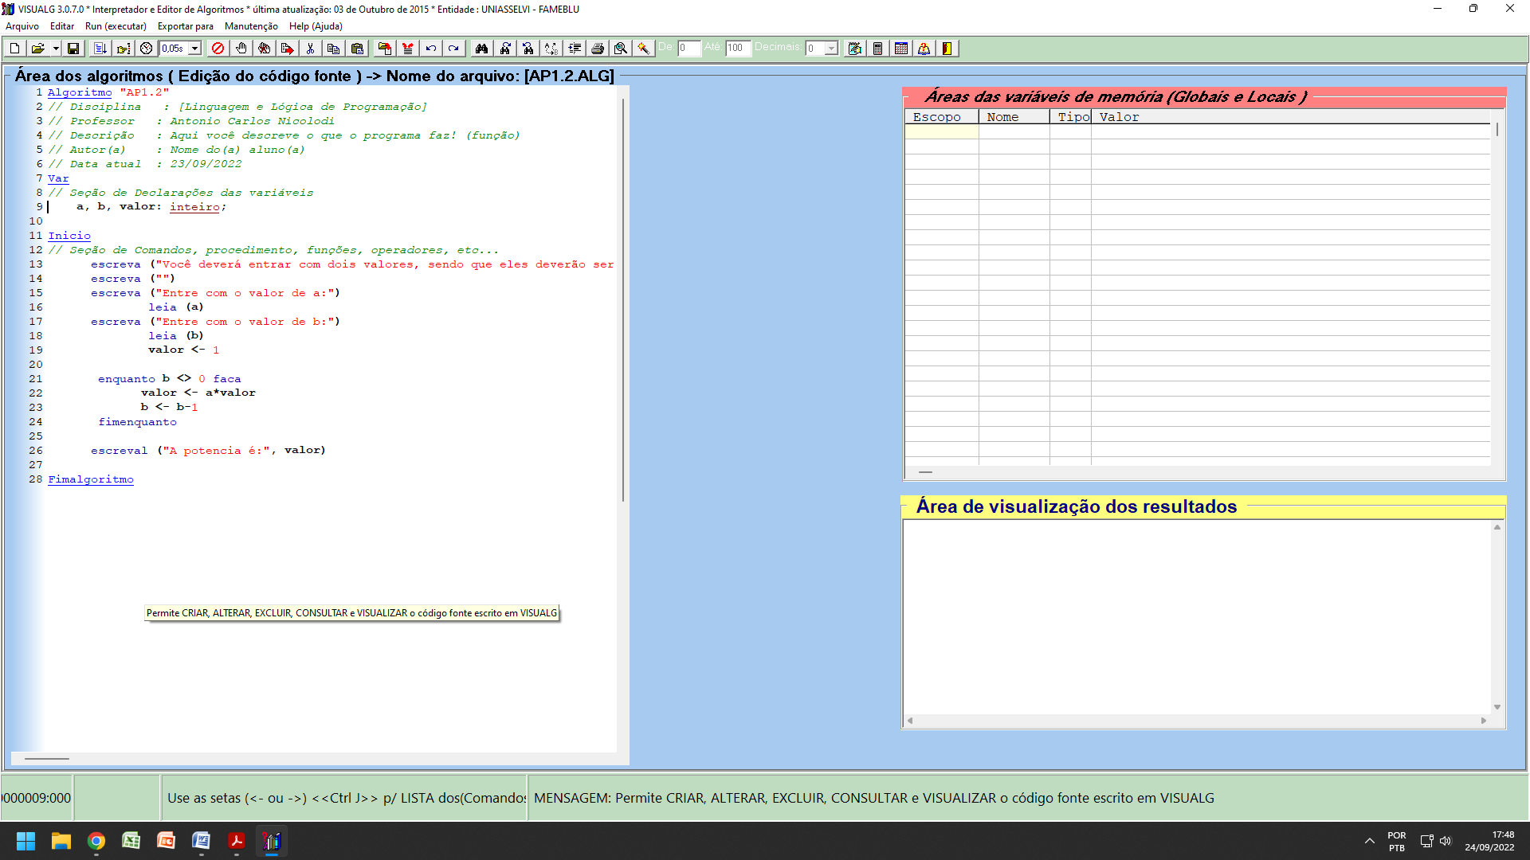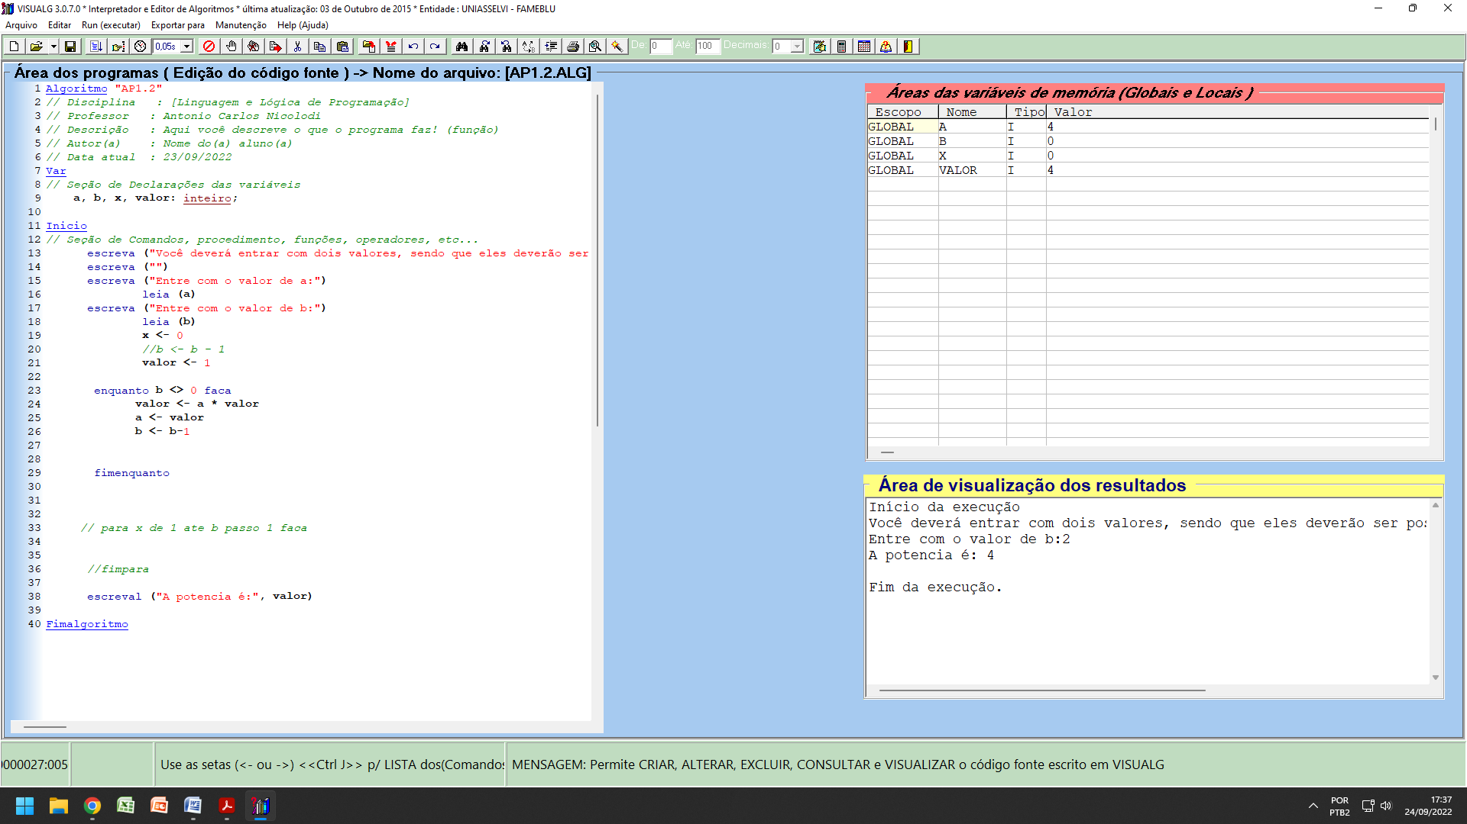

Desta mesma forma conforme solicitado encaminho o algoritmo utilizado para este exemplo:

// Disciplina : Algoritmos e Programação Estruturada

// Professor :

// Descrição : Aqui você descreve o que o programa faz! (função)

// Autor(a) : Natan Ogliari

// Data atual : 27/09/2022

Var

// Seção de Declarações das variáveis

a, b, valor: inteiro;

Inicio

// Seção de Comandos, procedimento, funções, operadores, etc...

escreva ("Você deverá entrar com dois valores, sendo que eles deverão ser positivos e inteiros.")

escreva ("")

escreva ("Entre com o valor de a:")

leia (a)

escreva ("Entre com o valor de b:")

leia (b)

valor <- 1

enquanto b <> 0 faca

valor <- a\*valor

b <- b-1

fimenquanto

escreval ("A potencia é:", valor)

Fimalgoritmo